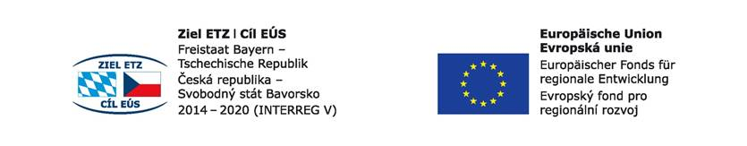

Číslo projektu: 71
Název projektu: Budoucnost utváříme společně – kulturní a profesní výměny v regionu Sušice – Cham

Projektnummer: 71
Projektname: Zukunft gemeinsam gestalten – kultureller und beruflicher Austausch in der Region Sušice-Cham

Pracovní workshop pro učitele v Sušici
Arbeitsworkshop für Lehrer in Sušice
8. – 9. 11. 2017

Pracovní list – Arbeitsblatt

Základní číslovky – Grundziffern (trénujeme výslovnost, opakujeme, zapisujeme si výslovnost)

0 – 12 null, eins, zwei, drei, vier, fünf, sechs, sieben, acht, neun, zehn, elf, zwölf
nula, jedna, dva, tři, čtyři, pět, šest, sedm, osm, devět, deset, jedenáct, dvanáct
13 – 19 dreizehn, vierzehn, fünfzehn, sechszehn, siebenzehn, achtzehn, neunzehn
třináct, čtrnáct, patnáct, šestnáct, sedmnáct, osmnáct, devatenáct
20 – 90 zwanzig, dreißig, vierzig, fünfzig, sechzig, siebzig, achtzig, neunzig
dvacet, třicet, čtyřicet, padesát, šedesát, sedmdesát, osmdesát, devadesát
100 – 900 einhundert, zweihundert, dreihundert, vierhundert, fünfhundert, sechshundert,
siebenhundert, achthundert, neunhundert
sto, dvě stě, tři sta, čtyři sta, pět set, šest set, sedm set, osm set, devět set
1 000 tausend – tisíc
1 000 000 eine Million – milion
1 000 000 000 eine Milliarde – miliarda
437 vierhundertsiebenunddreißig – čtyři sta třicet sedm
1999 (ein)tausendneunhundertneunundneunzig – tisíc devět set devadesát devět
2 400 600 zwei Millionen vierhunderttausendsechshundert – dva miliony čtyři sta tisíc šest set

9. 11. 2017 der neunte elfte zweitausendsiebzehn – devátého jedenáctý dva tisíce
sedmnáct
Wie viel kostet es? – Kolik to stojí ?
Es kostet 120 (einhundertzwanzig) €. – Stojí to 120 (sto dvacet) €.
Procvičování :
- Lektor používá kartičky s čísly, učitelé se snaží číslovky správně přečíst, bavorští učitelé česky, čeští učitelé německy, za správnou odpověď získávají body.
Napište si čísla z kartiček:
__________________________________________________________________________________________________________________________________________________________
- Tvoření otázek a odpovědí ohledně data.
Der wievielte ist heute? 2. 12. 2017
Heute ist der zweite Dezember zweitausendsiebzehn
Kolikátého dnes je ? 2. 12. 2017 Dnes je druhého prosince dva tisíce sedmáct.
Kolikátého jste se narodili? (Vaše děti, vaši známí,….)
______________________________________________________________________________________________________________________________________________
- Rozhovory ve skupinkách – simulace situace v obchodě – otázky a odpovědi ohledně ceny.
Wie viel kostet es? Es kostet dreihundert Kronen.
_______________________________________________________________________
Kolik to stojí? Stojí to tři sta korun.
_______________________________________________________________________
Das ist teuer. To je drahé.
_______________________________________________________________________
Das ist billig. To je levné.
_______________________________________________________________________
Was macht das zusammen? Kolik to dělá dohromady?
_______________________________________________________________________

Ich möchte bezahlen. Chtěl(a) bych zaplatit.
_______________________________________________________________________

